基于磁力资料的珠江口盆地构造单元分布特征研究
（题目一般不超过20字）

夏玲燕^{1,2} ，林畅松²，李筱¹，胡悦¹（作者行）
（1.中国自然资源航空物探遥感中心，北京 100083；2.中国地质大学（北京）（一级单位） 海洋学院（二级单位），北京 100083）
（单位行：按出现顺序排序，单位名称要写全称，若有二级单位应给出）

摘要：……
(摘要应包括四要素：文章的目的、方法、结果及结论，一般在200-300字为宜。要求简洁、独立，排除常识内容，避免重复题目；不出现图、表、数学公式、化学结构式和非公知公用的符号、术语和缩略语：尽量用具体数字来说明该项工作取得的进展或成效，避免含糊其辞；不要把引言内容写入摘要，也不要加评论。中、英文摘要应具有相同的内容。综述性文章可写指示性摘要。)
（摘要、题目中应避免包含公式、上下标等，以方便数据库收录。)
关键词：关键词1；关键词2；关键词3；…(给出3-5个关键词)
中图分类号： 文献标识码： 文章编号：（由编辑添加）

Study on distribution characteristics of tectonic units in Pearl River Mouth Basin based on magnetic data

XIA Ling-Yan¹ ², LIN Chang-Song¹, LI Xiao², HU Yue²
（英文作者名：姓全部大写，名首字母大写，名中间用“-”相连）
(1. China University of Geosciences, Beijing 100083,China; 2.China Aero Geophysical Survey and Remote Sensing Center for Land and Resource, Beijing 100083,China)
（英文单位名称：给出作者单位的公开专用英文全称，避免自造名称）

Abstract:

Key words:

基金项目: 国家重点基础研究发展计划项目(2017YFC0602201)
（基金项目主要指省部级以上的项目，要写明项目来源及批准号；项目名称不是必填项）
作者简介: 夏玲燕(1982-)，……（包括姓名（出生年-）、性别、毕业年份及学校、主要从事的研究内容及E-mail等）

0 引言
珠江口盆地为南海北部面积最大的含油气盆地，位于特提斯和古太平洋两大构造域的转换部位^{[1-3]}，……
(引言是文章特别重要的部分,其目的是提出文中要研究的问题，引导读者阅读和理解全文。引言应以简短篇幅介绍文章的研究背景和目的，对研究内容所涉及领域的国内外研究现状给以简要评述，说明目前研究热点、存在问题及作者工作的意义等；也可点名本文的理论依据、实验基础和研究方法，预示本研究的结果、意义和前景。1)引言中不必展开讨论，不要出现图、表、公式等内容；2）引言中应引用最新国内外大刊的最新文献；3）不重复摘要与下文内容）
1 数据来源及XXX
……最终形成500 m×500 m网格数据成图（图1）。
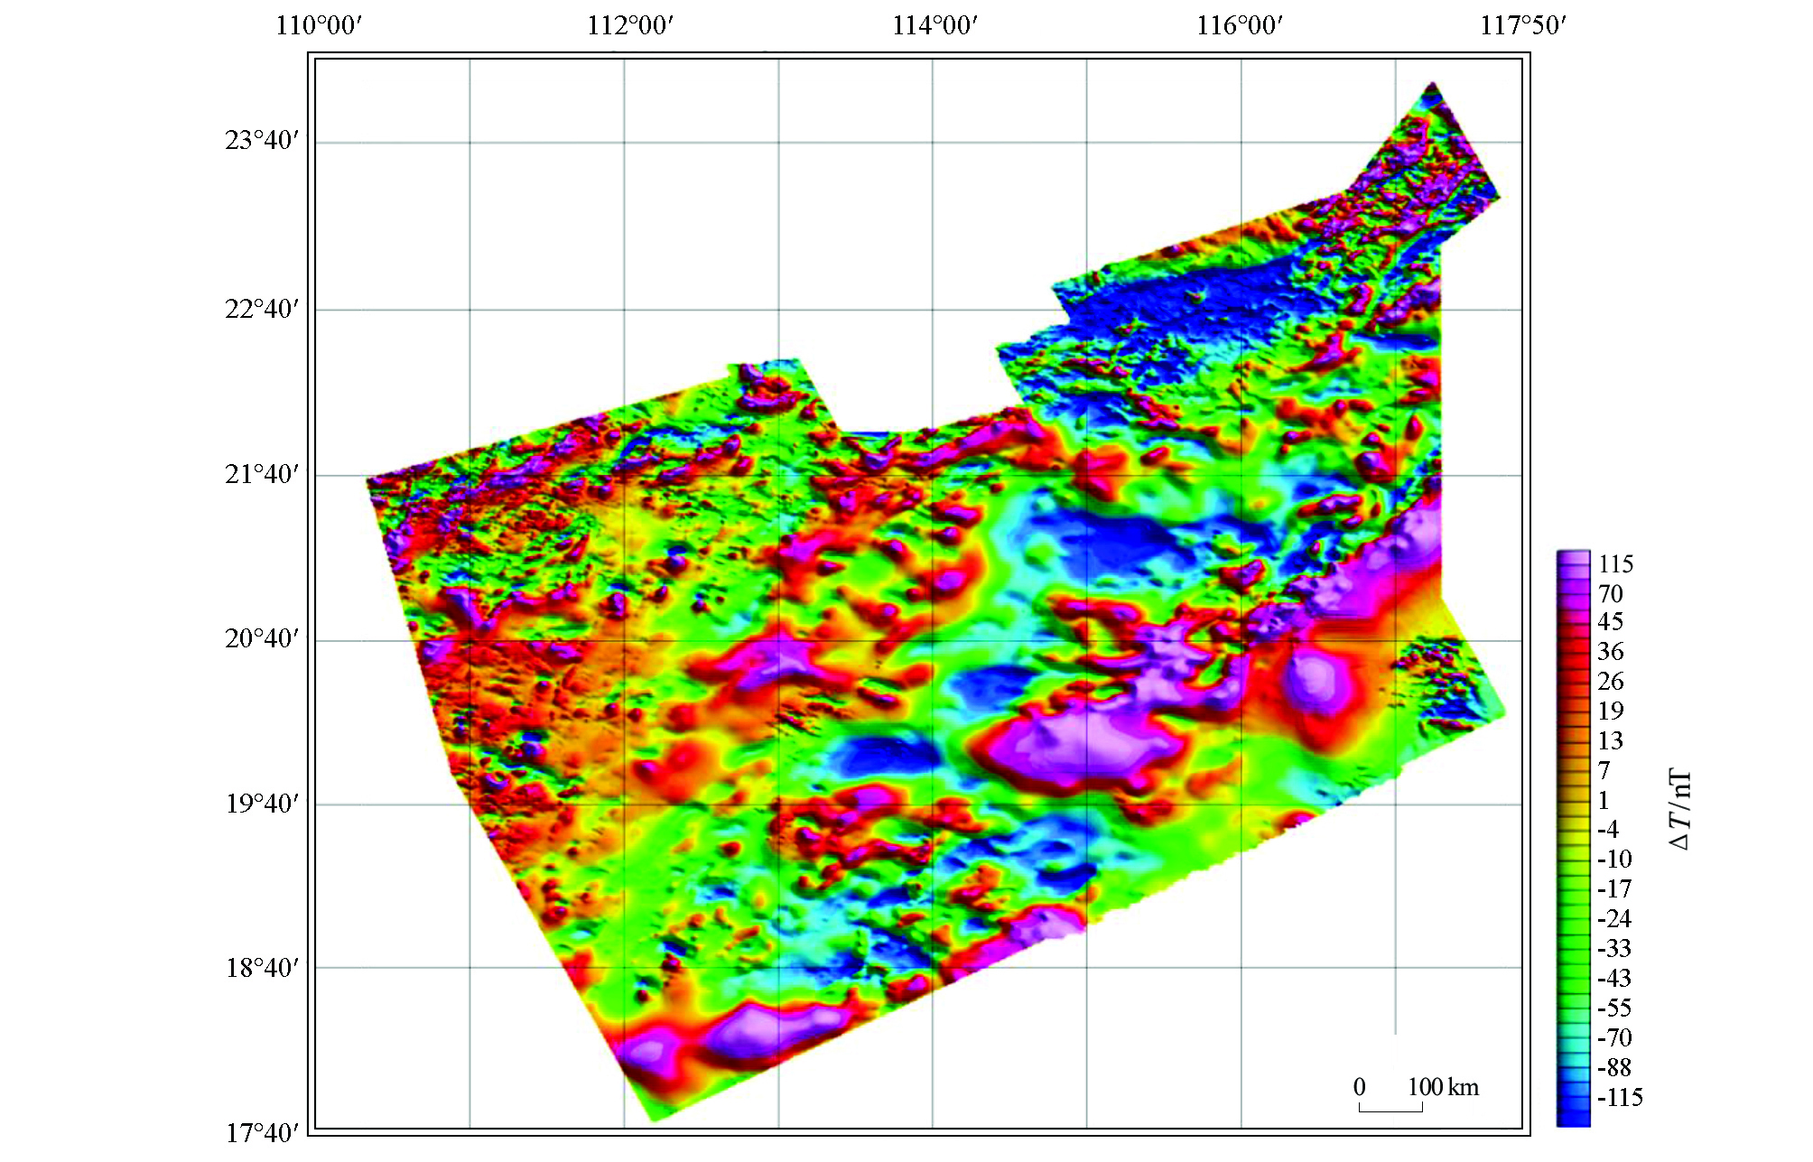
图1 珠江口盆地航磁ΔT化极立体阴影图
Fig.1 Frequency domain accidentally horizon magnetic direction angle conversion result of Pearl River Mouth Basin

（对图件的要求：1）图件清晰，线条均匀，墨色要黑；2）图幅宽度，通栏排时不超过15 cm，分栏排时不超过7.5cm；（3）图中标注：中文字体统一用中宋，外文、数字用Times New Roman；字号在6~8磅。（4）请提供高清晰度的图像文件(.tif)，最好能提供矢量文件。）
（地层、变量符号：1）地层符号中，“组”的符号用斜体。正确表示应为：O₂b² 。2）表示变量的用斜体，如坐标x,y,点A,b,电阻率ρ等；表示单位的用正体，如Hz,m。3）文中其他地方包括图件中和表格中的地层符号及其他符号均按此处理。）
（图表应该放在文章之中并加以说明。如：XXX见图1，XXX见表1，图2为XXX）

……对盆地钻遇变质岩及花岗岩基底的17口钻井深度值进行对比，结果见表1。
表1 珠江口盆地……对比
Table 1 Compasion of ……
钻井编号 | 基岩性质 | 钻遇深度  /m | 计算深度  /m | 误差/m | 误差百分比/%
HF28-2-1 | 闪长岩 | 3942 | 3800 | -142 | -3.6
HF33-3-1 | 闪长玢岩 | 3278 | 3100 | -178 | -5.4
( 表格注意事项：1） 采用三线表；2)栏目项中，量的名称与单位用“/”隔开）
2 磁性…(1级标题)
2.1 珠江口…(2级标题)
2.1.1 构造…(3级标题)
1）……①…；②…；③…。(小标题)
2）(小标题)
2.1.2
2.2
3 XXXXXXX

4 结论及讨论
（1、结语不应是摘要或引言的重复。可以根据文中论述导出结论，也可以只进行讨论。作者可在结语中指出以下几点：研究中是否有本文尚难以解释或解决的问题；与以前工作（他人和自己）的异同；本文在理论和实用上的意义和价值；进一步工作的建议、研究方向。）
（2、结论中的内容应与正文对应，应是正文讨论内容的总结。）

致谢：(向对您的论文成文有帮助的人们发出致谢)
参考文献（References）：
［1］龚再升,李思田.南海北部大陆边缘盆地油气成藏动力学研究［M］.北京:科学出版社,2003.
Gong Z S, Li S T.Dynamic research of oil and gas accumulation in northern marginal basins of South China Sea［M］.Science Press Beijing China,2003.
［2］
……
（采用“顺序编码制”，具体要求与体例见网站首页上的“文后参考文献著录格式”。）

